Условия питания и охрана здоровья обучающихся
В школе имеется специально оборудованная столовая на 46 посадочных мест, в которой осуществляется горячее питание школьников, работают квалифицированные сотрудники.
Организация питания в учреждении осуществляется в соответствии с приказом директора, в котором определены ответственные за качество питания и контролем организации питания.
Питание в учреждении двухразовое, организованное на основе примерного меню №1, 1.1,2. В обеденном зале ежедневно вывешивается меню на каждую категорию питающихся (7-11 лет, 12-18 лет), подготовленное на специальном бланке, утвержденное директором школы.
Приготовление блюд ведется на основании технологических карт. Своевременно ведется вся необходимая документация.
Питьевой режим соблюдается. Строго соблюдаются и постоянно контролируются правила и сроки хранения продуктов, исправность технологического и холодильного оборудования. Требования к оборудованию, инвентарю, посуде и таре (маркировка, использование), обработке сырья и производству продукции постоянно контролируются и соблюдаются.
Блюда накрываются на столы по группам, температура подачи блюд соблюдается.
Питание производится строго по графику в присутствии учителя, дежурного. Учитывается пищевой статус ребенка, наличие хронических заболеваний ЖКТ.
Охрана здоровья обучающихся включает в себя:
-оказание первичной медико-санитарной помощи в порядке, установленном законодательством в сфере охраны здоровья;
-организацию питания обучающихся;
-определение оптимальной учебной, внеучебной нагрузки, режима учебных занятий и продолжительности каникул;
-пропаганду и обучение навыкам здорового образа жизни, требованиям охраны труда;
-организацию и создание условий для профилактики заболеваний и оздоровления обучающихся, для занятия ими физической культурой и спортом;
-прохождение обучающимися в соответствии с законодательством Российской Федерации периодических медицинских осмотров и диспансеризации;
-профилактику и запрещение курения, употребления алкогольных, слабоалкогольных напитков, пива, наркотических средств и психотропных веществ, их прекурсоров и аналогов и других одурманивающих веществ;
-обеспечение безопасности обучающихся во время пребывания в учреждении;
-профилактику несчастных случаев с обучающимися во время пребывания в учреждении;
-проведение санитарно-противоэпидемических и профилактических мероприятий.
Учреждение создает условия для охраны здоровья обучающихся, в том числе обеспечивает:
-текущий контроль за состоянием здоровья обучающихся;
проведение санитарно-гигиенических, профилактических и оздоровительных мероприятий, обучение и воспитание в сфере охраны здоровья граждан в Российской Федерации;
-соблюдение государственных санитарно-эпидемиологических правил и нормативов.
Безопасное пребывание в школе обеспечено наличием:
автоматизированной системы пожарной сигнализации
тревожной кнопкой
На переменах организовано дежурство учителей по школе.
В соответствии с требованиями организован питьевой режим и созданы условия для мытья рук: во всех кабинетах начальной школы имеется подвод холодной воды, в столовой имеются раковины для мытья рук; одноразовые полотенца для рук и мыло имеются во всех кабинетах начальных классов, в столовой, в туалетах для девочек, мальчиков и персонала. Обеспечению безопасности школы уделяется особое внимание. Оформлены стенды по пожарной безопасности, по правилам дорожной безопасности. Здание школы оборудовано автоматической пожарной сигнализацией с оповещением людей о пожаре.
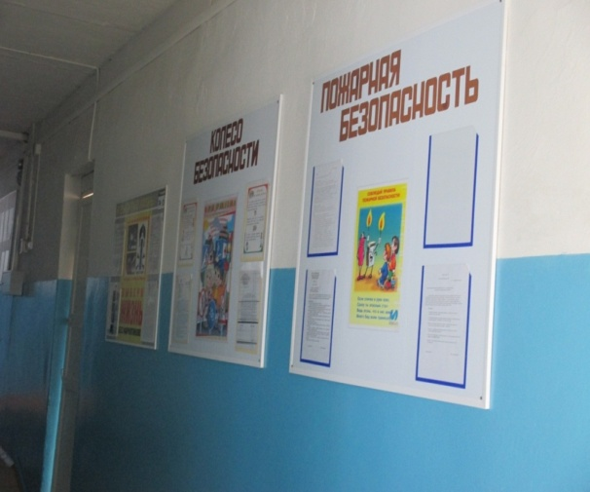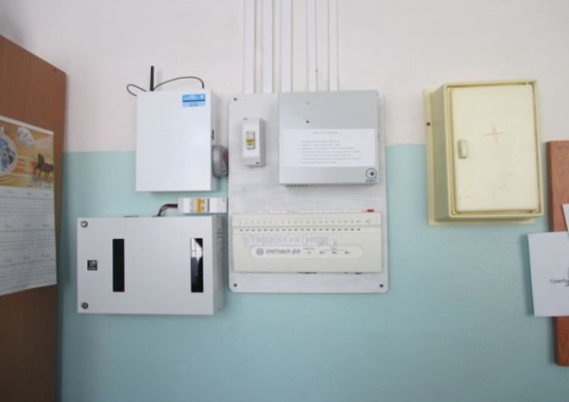
Школьный коридор Автоматическая пожарная сигнализация
В целях минимизации рисков для здоровья учащихся и персонала в процессе обучения администрацией школы предприняты следующие меры:
- в каждом помещении школы поддерживается рекомендуемая температура воздуха;
- приём тепла отопления осуществляется через узел учёта тепловой энергии, имеется возможность регулирования подачи тепла в систему отопления;
- занятия в классах проводятся в закреплённых учебных кабинетах.
Горячим питанием охвачено 100 % учащихся, они получают горячие завтраки, по заявкам для учащихся и работников школы готовят горячие обеды.
Пищевой блок - типовой, в нем имеются цех сырой продукции, цех готовой продукции, моечная. Осуществлён подвод горячей воды. Холодильное и другое оборудование пищеблока имеется в достаточном количестве
.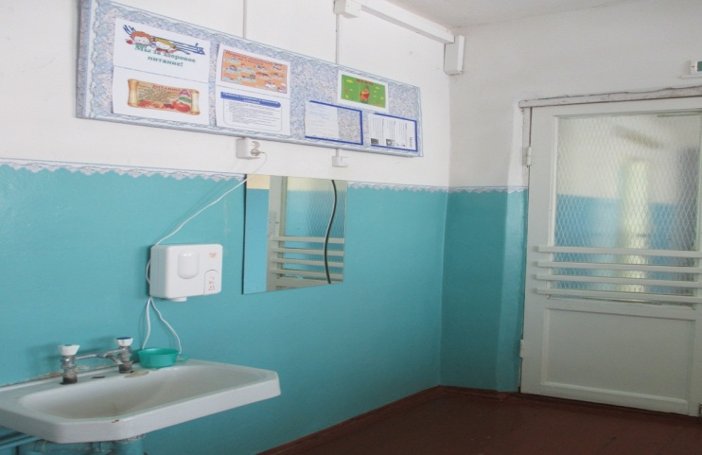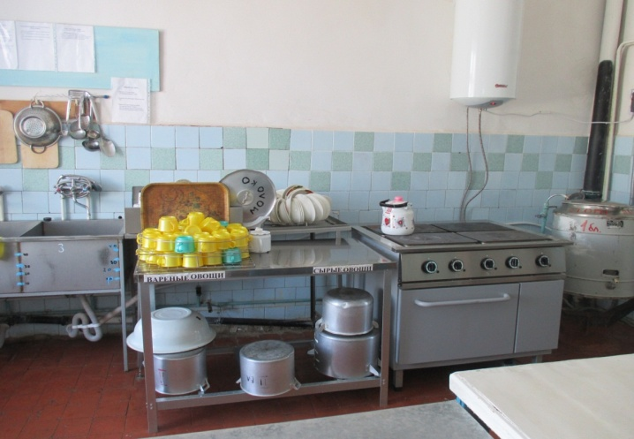
Пищеблок

